Муниципальное автономное дошкольное образовательное учреждение «Детский сад №39» комбинированного вида «Гнёздышко»

План работы творческой группы по созданию народной игрушки
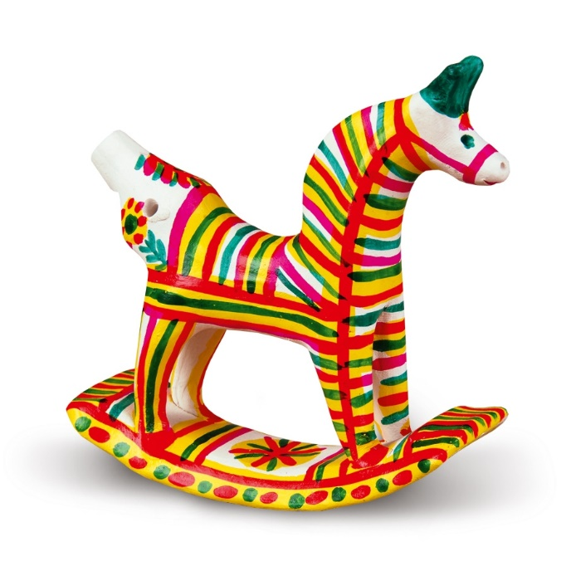
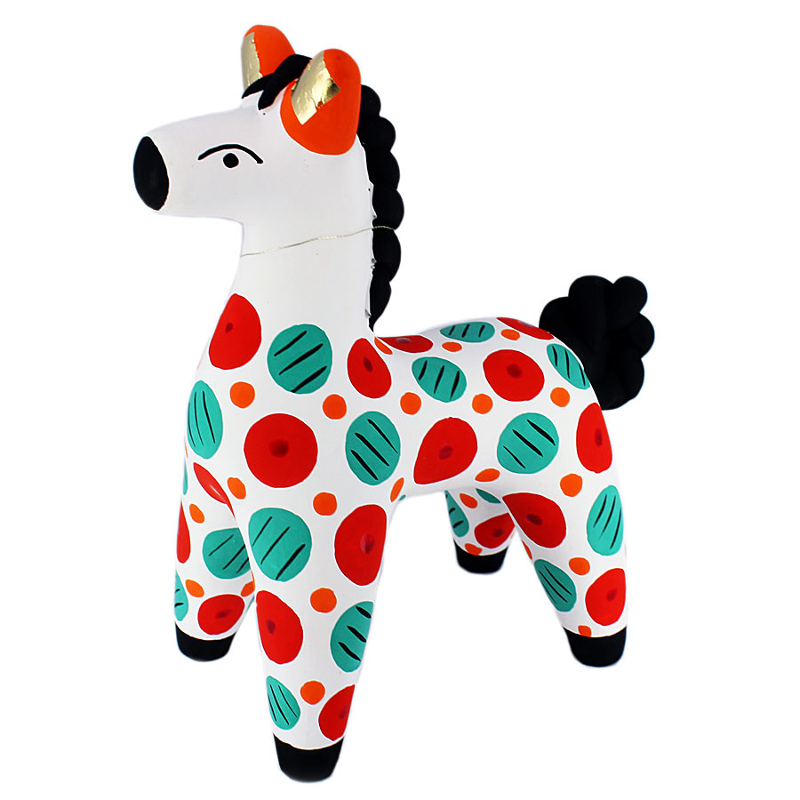

Автор-составитель: Карелина Ю.В.,
старший воспитатель 1 КК

2019
Актуальность.
Характерная черта современного образования – внимание к народному духовному наследию как явлению, содержащему в себе глубокие возможности для воспитания и развития личности. Народная культура всё больше осознается, как духовно-нравственная основа воспитания человека в силу присущей ей способности формировать базовые ценностные характеристики личности.
Одной из составляющих народной культуры является народная игрушка. Живя в современном обществе, необходимо приобщать дошкольников к традиционной русской культуре посредством игрушки, так как каждая встреча с игрушкой возвращает нас в далёкое прошлое, в историю культуры, в детство наших предков. Наших бабушек и дедушек, наше собственное детство.
Успешному развитию творческих способностей детей помогает умелое использование произведений народного прикладного искусства. Необходимо отобрать подлинные народные образцы, которые должны обладать образной художественной выразительностью, быть доступными восприятию детьми, иметь возможность для широкого использования в практике воспитательной работы детского сада.
ФГОС ДО в числе основных задач выделяет приобщение детей к социокультурным нормам, традициям семьи, общества и государства.
Способствовать решению этих задач может организация среды, обеспечивающей ознакомление детей с произведениями народного прикладного искусства, в ходе которого создаются условия для познавательного, речевого, социально-коммуникативного, художественно-эстетического развития детей.
ППРС должна не только отвечать современным требованиям, но и способствовать развитию детей.
Для этого необходимо создать музей народной игрушки в детском саду.
Таким образом, была выявлена проблема создания условий для познавательного развития, нравственного воспитания воспитанников средствами музея народной игрушки.
Цель творческой группы: Создание музея народной игрушки, обеспечивающего познавательное развитие, нравственное развитие детей дошкольного возраста.
Задачи.
- Включить педагогов в опытно-экспериментальную работу по созданию музея народной игрушки, направленную на познавательное и нравственное развитие воспитанников;
- Способствовать внедрению и развитию вариативных форм работы с детьми;
-Способствовать повышению уровня профессиональной подготовленности педагогов в вопросах ознакомления воспитанников с произведениями народного прикладного творчества;
- Включить родителей воспитанников и членов их семей в работу по созданию и активному использованию музея народной игрушки;
Планируемый результат
- Удастся включить педагогов в опытно-экспериментальную работу по созданию музея народной игрушки, направленную на познавательное и нравственное развитие воспитанников;
- Удастся оптимизировать воспитательно-образовательный процесс благодаря внедрению и развитию вариативных форм работы с детьми;
- Удастся повысить уровень профессиональной подготовленности педагогов в вопросах ознакомления воспитанников с произведениями народного прикладного творчества;
- Удастся наладить сотрудничество с родителями посредством включения родителей воспитанников и членов их семей в работу по созданию и активному использованию музея народной игрушки.

План деятельности творческой группы
№ | Мероприятия | Срок | Ответственные
1 | Изготовление дымковской игрушки:  - уточка с утятами  - индюшок  - крестьянка  - барышня-щеголиха  - конь  - поросенок  - козлик  - барашек  - петушок  -наездник  -олень 11 игрушек  - методические рекомендации | До 25 октября | Старший воспитатель, воспитатели возрастных групп
2. | Изготовление Филимоновской игрушка:  - олень  - барашек  - сельские красавицы (2 фигурки)  - курица-свистулька  - солдат и птица  - всадники (2 фигурки)  - доярка  - свинья с поросятами  - барыня  - петушок  - парочка 11 игрушек  - методические рекомендации | До 25 ноября
3. | Изготовление Каргопольской глиняной игрушки:  - бурый мишка в рубахе  - балалаечник  - барышня с младенцем  - гармонист  - гончар  - грибник с собакой  - берегиня  -тяни-толкай  - полкан  - корова  - лисица с петухом  -девица с прялкой 12 игрушек  - методические рекомендации | До 25 декабря
4. | Изготовление Хлудневской глиняной игрушки  - баба  - барыня с голубем  - барыня с дитем  - барыня с караваем  - барыня с курочкой  - мальчик на свинье  - древо жизни «Семья»  - дерево жизни «Весна»  - свистулька петушок  - кошечка с дитем  - собака с котом (кот сидит на собаке)  - семья в лодке с коровой  - методические рекомендации  12 кукол | До 25 января
5. | Изготовление русских кукол:  - куватка  - «Неразлучники»  - «Десятиручка» (из лыка)  - 12 кукол- лихоманок  - кукла-барыня  - кукла семья или «СедьмаЯ»  - крупеничка  - купавка  - «Масленица»  - «Пеленашка»  - «Столбушка»  - «Бессоница»  - «Просковья-Пятница»  13 кукол | До 25 февраля
6. | Богородская деревянная игрушка  - курочки  - кузнецы (мужик с медведем)  - мишка-барабанщик  - чаепитие  - заяц-барабанщик  - птички  - ворона и лисица  - мишка-гимнаст | До 25 марта
7. | -Разработка досугов для детей по разным возрастным группам;  -Составление планов мини-музеев народной игрушки в разных возрастных группах | До 25 апреля
8. | Анализ деятельности и презентация результатов деятельности творческой группы на педагогическом совете ДОО | До 25 мая

